БАШКОРТОСТАН РЕСПУБЛИКАҺЫ БОРАЙ РАЙОНЫ МУНИЦИПАЛЬ РАЙОНЫНЫҢ КУШМАНАК АУЫЛ СОВЕТЫ АУЫЛ БИЛӘМӘҺЕ  СОВЕТЫ | 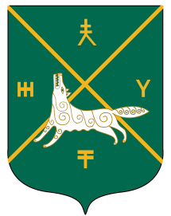 | СОВЕТ СЕЛЬСКОГО ПОСЕЛЕНИЯ  КУШМАНАКОВСКИЙ СЕЛЬСОВЕТ МУНИЦИПАЛЬНОГО РАЙОНА  БУРАЕВСКИЙ РАЙОН РЕСПУБЛИКИ БАШКОРТОСТАН
Внеочередное заседание 27 созыва
КАРАР РЕШЕНИЕ

О внесении изменений в генеральный план сельского поселения Кушманаковский сельсовет муниципального района Бураевский район Республики Башкортостан

В целях приведения границ населенных пунктов д. Абзаево, д.Кудашево, д.Тугаево, установленных генеральным планом, утвержденным Решением Совета сельского поселения Кушманаковский сельсовет муниципального района Бураевский район Республики Башкортостан от 25.02.2014 №131, в соответствие с Земельным кодексом РФ от 25.10.2001 №136-ФЗ, Федеральным законом РФ «О государственной регистрации недвижимости» от 13.07.2015 №218-ФЗ, в части исключения пересечений границ населенных пунктов с границами земельных участков, границами муниципальных образований, Совет сельского поселения Кушманаковский сельсовет решил:
1. Внести изменения в генеральный план сельского поселения Кушманаковский сельсовет муниципального района Бураевский район Республики Башкортостан, в части уточнения границ населенных пунктов д. Абзаево, д.Кудашево, д.Тугаево, исключающие пересечения с границами земельных участков и границами муниципальных образований.
2. Утвердить графическое описание с определением координат характерных точек населенных пунктов согласно приложению.
3. Направить в орган регистрации прав материалы для внесения сведений о границе населенного пункта в Единый государственный реестр недвижимости.
4. Контроль за исполнением настоящего решения оставляю за собой.

Глава сельского поселения
Кушманаковский сельсовет
муниципального района
Бураевский район
Республики Башкортостан А.Д.Каюмов

д. Кушманаково
02 апреля 2019 года
№ 129

Приложение

к Решению Совета СП Кушманаковский сельсовет МР Бураевский район
Республики Башкортостан от 02.04.2019 №129

Таблица 1
Перечень координат характерных точек границ д. Абзаево

№  п/п | X | Y | Дирекционные углы  (градусы. минуты) | Длина линии (м)
1 | 1308271.54 | 777950.62 | 283°27'14" | 108.64
2 | 1308165.89 | 777975.89 | 275°31'15" | 210.344
3 | 1307956.52 | 777996.13 | 253°16'33" | 88.795
4 | 1307871.48 | 777970.58 | 223°43'40" | 27.6097
5 | 1307852.39 | 777950.63 | 258°30'25" | 44.5842
6 | 1307808.7 | 777941.74 | 305°18'54" | 111.242
7 | 1307717.93 | 778006.05 | 259°27'14" | 61.1949
8 | 1307657.77 | 777994.85 | 201°35'9" | 83.2569
9 | 1307627.14 | 777917.43 | 180°59'45" | 28.4527
10 | 1307626.65 | 777888.98 | 180°53'52" | 68.248
11 | 1307625.58 | 777820.74 | 179°45'10" | 166.118
12 | 1307626.29 | 777654.63 | 185°3'28" | 111.718
13 | 1307616.44 | 777543.34 | 128°29'31" | 52.8929
14 | 1307657.84 | 777510.42 | 120°27'46" | 341.791
15 | 1307952.45 | 777337.14 | 135°1'1" | 39.9187
16 | 1307980.67 | 777308.91 | 117°9'21" | 133.188
17 | 1308099.18 | 777248.12 | 170°49'44" | 106.32
18 | 1308116.12 | 777143.16 | 157°12'3" | 90.7925
19 | 1308151.3 | 777059.46 | 135°13'47" | 29.0193
20 | 1308171.74 | 777038.86 | 80°38'40" | 85.9093
21 | 1308256.51 | 777052.82 | 93°20'0" | 73.7595
22 | 1308330.14 | 777048.53 | 79°35'17" | 42.1232
23 | 1308371.57 | 777056.14 | 30°42'2" | 30.2249
24 | 1308387 | 777082.13 | 359°53'38" | 246.533
25 | 1308386.55 | 777328.67 | 24°30'40" | 99.7635
26 | 1308427.94 | 777419.44 | 22°32'22" | 127.353
27 | 1308476.75 | 777537.06 | 23°20'3" | 144.751
28 | 1308534.09 | 777669.97 | 344°28'15" | 38.4506
29 | 1308523.8 | 777707.02 | 316°27'35" | 24.1302
30 | 1308507.17 | 777724.51 | 282°58'44" | 17.6485
31 | 1308489.98 | 777728.48 | 309°2'52" | 48.4337

32 | 1308452.36 | 777758.99 | 325°52'40" | 29.92
33 | 1308435.58 | 777783.76 | 351°23'20" | 19.3463
34 | 1308432.68 | 777802.89 | 316°27'46" | 23.1057
35 | 1308416.76 | 777819.64 | 344°33'32" | 37.5274
36 | 1308406.77 | 777855.81 | 305°2'2" | 165.153

Графическое описание местоположения границ д. Абзаево

9 



8





7





6



5





44





3





22





1


10

36 



11


35 

 34




33

32


30


31  

29
28

12 




13   27





14

 26






15






16
 25

 17

 18

1199
 20

21



22




23



 24

Таблица 2
Перечень координат характерных точек границ д. Кудашево

№  п/п | X | Y | Дирекционные углы  (градусы. минуты) | Длина линии  (м)
1 | 1315969.3 | 783725.5 | 121°12'25" | 60.4026
2 | 1316021 | 783694.2 | 119°16'8" | 40.5604
3 | 1316056.4 | 783674.3 | 119°21'25" | 36.4997
4 | 1316088.2 | 783656.4 | 213°50'23" | 63.4276
5 | 1316052.8 | 783603.8 | 120°39'14" | 42.916
6 | 1316089.8 | 783581.9 | 84°37'38" | 120.803
7 | 1316210 | 783593.2 | 91°43'14" | 49.7434
8 | 1316259.8 | 783591.7 | 130°31'33" | 29.7731
9 | 1316282.4 | 783572.3 | 139°10'26" | 112.928
10 | 1316356.2 | 783486.9 | 151°27'50" | 31.18
11 | 1316371.1 | 783459.5 | 166°23'49" | 61.0078
12 | 1316385.5 | 783400.2 | 211°54'25" | 215.024
13 | 1316271.8 | 783217.7 | 278°10'4" | 14.1385
14 | 1316257.8 | 783219.7 | 250°33'36" | 19.0983
15 | 1316239.8 | 783213.3 | 252°33'18" | 21.3051
16 | 1316219.5 | 783206.9 | 237°25'22" | 7.50001
17 | 1316213.2 | 783202.9 | 251°58'30" | 12.984
18 | 1316200.8 | 783198.9 | 276°45'17" | 15.1519
19 | 1316185.8 | 783200.7 | 284°40'55" | 19.9973
20 | 1316166.4 | 783205.7 | 283°34'12" | 26.651
21 | 1316140.5 | 783212 | 285°20'42" | 26.393
22 | 1316115.1 | 783219 | 260°38'2" | 20.0669
23 | 1316095.3 | 783215.7 | 247°16'1" | 20.8201
24 | 1316076.1 | 783207.7 | 238°27'57" | 12.2318
25 | 1316065.6 | 783201.3 | 237°4'1" | 16.1444
26 | 1316052.1 | 783192.5 | 238°5'16" | 23.6583
27 | 1316032 | 783180 | 236°39'7" | 20.8573
28 | 1316014.6 | 783168.5 | 249°54'25" | 24.2589
29 | 1315991.8 | 783160.2 | 261°6'28" | 14.4621
30 | 1315977.5 | 783157.9 | 277°22'40" | 13.959
31 | 1315963.7 | 783159.7 | 287°4'26" | 14.1749
32 | 1315950.1 | 783163.9 | 290°16'58" | 20.6232
33 | 1315930.8 | 783171 | 289°53'20" | 16.6248
34 | 1315915.1 | 783176.7 | 283°2'52" | 13.1411
35 | 1315902.3 | 783179.7 | 265°9'39" | 14.0451
36 | 1315888.3 | 783178.5 | 246°32'56" | 9.7329
37 | 1315879.4 | 783174.6 | 241°45'7" | 11.3184

38 | 1315869.4 | 783169.3 | 229°10'22" | 11.613
39 | 1315860.7 | 783161.7 | 210°40'55" | 10.2057
40 | 1315855.5 | 783152.9 | 196°35'60" | 13.0609
41 | 1315851.7 | 783140.4 | 183°52'51" | 15.2402
42 | 1315850.7 | 783125.2 | 185°23'52" | 11.0719
43 | 1315849.6 | 783114.1 | 192°12'7" | 13.396
44 | 1315846.8 | 783101 | 198°24'14" | 14.1249
45 | 1315842.4 | 783087.6 | 207°19'48" | 10.7263
46 | 1315837.4 | 783078.1 | 227°34'33" | 14.1098
47 | 1315827 | 783068.6 | 234°22'4" | 31.688
48 | 1315801.3 | 783050.1 | 239°36'25" | 12.0747
49 | 1315790.8 | 783044 | 233°7'58" | 16.3808
50 | 1315777.7 | 783034.2 | 229°28'26" | 22.9085
51 | 1315760.3 | 783019.3 | 218°33'3" | 19.6007
52 | 1315748.1 | 783004 | 204°9'32" | 12.7244
53 | 1315742.9 | 782992.4 | 189°32'13" | 14.3424
54 | 1315740.5 | 782978.2 | 205°10'26" | 8.05899
55 | 1315737.1 | 782970.9 | 196°7'15" | 18.7551
56 | 1315731.9 | 782952.9 | 210°8'9" | 8.60027
57 | 1315727.6 | 782945.5 | 222°8'9" | 10.6412
58 | 1315720.4 | 782937.6 | 232°57'32" | 17.5459
59 | 1315706.4 | 782927 | 238°56'2" | 26.7508
60 | 1315683.5 | 782913.2 | 242°8'49" | 14.9939
61 | 1315670.3 | 782906.2 | 244°25'40" | 15.1786
62 | 1315656.6 | 782899.7 | 236°59'49" | 14.2039
63 | 1315644.7 | 782891.9 | 215°15'32" | 13.6632
64 | 1315636.8 | 782880.8 | 194°1'1" | 12.9006
65 | 1315633.6 | 782868.3 | 192°28'40" | 13.1042
66 | 1315630.8 | 782855.5 | 171°45'43" | 12.4909
67 | 1315632.6 | 782843.1 | 138°36'17" | 13.7325
68 | 1315641.7 | 782832.8 | 112°37'4" | 22.7417
69 | 1315662.7 | 782824 | 118°24'35" | 26.9137
70 | 1315686.3 | 782811.2 | 121°57'35" | 28.4142
71 | 1315710.5 | 782796.2 | 120°10'40" | 26.3543
72 | 1315733.2 | 782783 | 117°35'5" | 33.7478
73 | 1315763.1 | 782767.3 | 128°53'13" | 22.7602
74 | 1315780.9 | 782753 | 142°51'14" | 13.8156
75 | 1315789.2 | 782742 | 154°44'45" | 14.6479
76 | 1315795.5 | 782728.8 | 163°50'6" | 15.5094
77 | 1315799.8 | 782713.9 | 171°44'27" | 18.654
78 | 1315802.5 | 782695.4 | 182°33'36" | 19.9227
79 | 1315801.6 | 782675.5 | 183°30'21" | 24.3059
80 | 1315800.1 | 782651.3 | 172°0'35" | 20.2956

81 | 1315802.9 | 782631.2 | 163°16'4" | 9.7997
82 | 1315805.7 | 782621.8 | 134°29'38" | 8.76071
83 | 1315812 | 782615.6 | 92°57'19" | 22.3774
84 | 1315834.3 | 782614.5 | 81°51'25" | 15.7822
85 | 1315849.9 | 782616.7 | 64°21'57" | 12.3824
86 | 1315861.1 | 782622.1 | 55°13'16" | 17.2113
87 | 1315875.2 | 782631.9 | 53°41'11" | 14.5948
88 | 1315887 | 782640.5 | 58°0'5" | 19.6741
89 | 1315903.7 | 782651 | 57°10'53" | 16.4605
90 | 1315917.5 | 782659.9 | 69°20'33" | 10.9798
91 | 1315927.8 | 782663.8 | 110°17'52" | 8.58213
92 | 1315935.8 | 782660.8 | 138°21'36" | 28.6719
93 | 1315954.9 | 782639.3 | 158°43'15" | 8.19202
94 | 1315957.9 | 782631.7 | 182°42'36" | 22.029
95 | 1315956.8 | 782609.7 | 187°1'51" | 21.8908
96 | 1315954.1 | 782588 | 190°46'51" | 25.4618
97 | 1315949.4 | 782563 | 201°25'58" | 25.2659
98 | 1315940.2 | 782539.5 | 209°58'15" | 17.8735
99 | 1315931.2 | 782524 | 216°5'23" | 17.6816
100 | 1315920.8 | 782509.7 | 204°54'39" | 18.3893
101 | 1315913.1 | 782493 | 185°43'37" | 11.9581
102 | 1315911.9 | 782481.1 | 168°56'2" | 13.9608
103 | 1315914.5 | 782467.4 | 137°53'13" | 8.42933
104 | 1315920.2 | 782461.2 | 99°26'16" | 12.6905
105 | 1315932.7 | 782459.1 | 88°52'20" | 15.1811
106 | 1315947.9 | 782459.4 | 57°41'1" | 17.266
107 | 1315962.5 | 782468.6 | 48°32'58" | 23.8255

Графическое описание местоположения границ д. Кудашево

 135






136





1

2




3





 4

77 8


555

6




 9

10 



 134




11

 133




12


 132

232222 21

3388837 34
33
25

2277
2222
 

20 16 15 13

 14

39
4400
33666

  
32 2277




  




 


4400

 






 

17
26

4411














24 19 18

113311
42

44777 45
4488


35





43




44




46

 

31 28
3029

51
544


49







5555






65
66






5500

6633
64
626157








58




52

5533
53





56


6688





60 59

130
 129








 
70

7172

67
6688







73



128
69 

75








74 91
78 8990 92

76
77
88000
81







79













 



86
93

94







 




110066


95





  

82 84 85



96 111



127
126
83

100




97

98
  
112

113
115


101





99
110

102

 
 108

114

110033
 




116

104




117

118

119
112200
 121

122







123

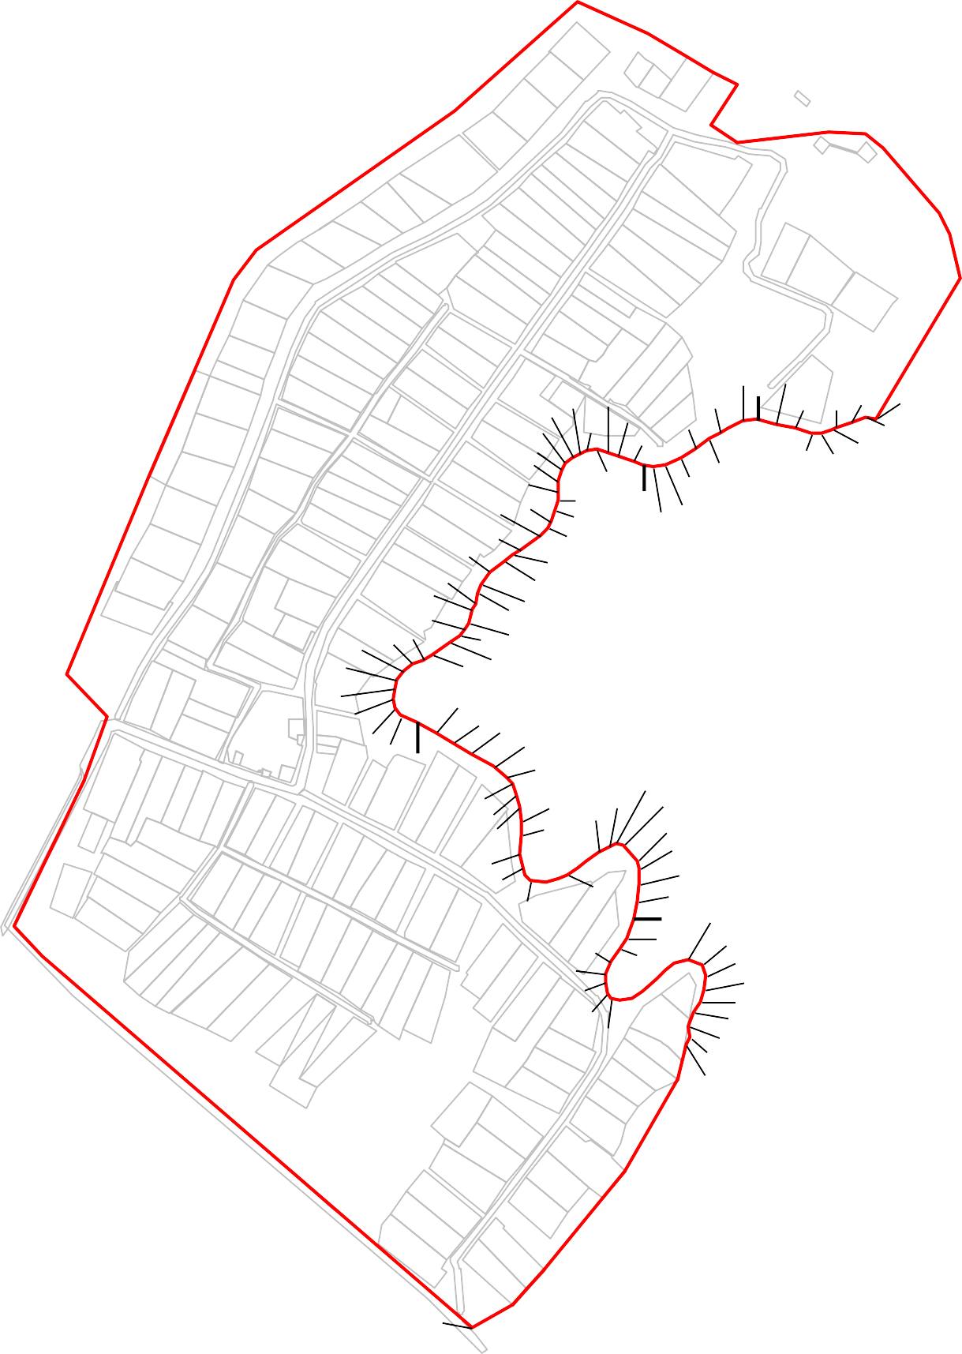
125

124

Таблица 3
Перечень координат характерных точек границ д. Тугаево

№  п/п | X | Y | Дирекционные углы  (градусы. минуты) | Длина линии (м)
1 | 1318479.6 | 780905 | 12°29'3" | 152.201
2 | 1318512.5 | 781053.6 | 5°10'51" | 137.396
3 | 1318524.9 | 781190.4 | 37°20'27" | 31.4878
4 | 1318544 | 781215.4 | 21°48'28" | 16.4517
5 | 1318550.1 | 781230.7 | 21°26'48" | 109.374
6 | 1318590.1 | 781332.5 | 20°29'37" | 134.127
7 | 1318637 | 781458.2 | 50°55'46" | 46.0916
8 | 1318672.8 | 781487.2 | 41°46'2" | 32.9087
9 | 1318694.7 | 781511.8 | 21°16'26" | 173.248
10 | 1318757.6 | 781673.2 | 46°33'52" | 46.4599
11 | 1318791.3 | 781705.1 | 17°12'50" | 189.48
12 | 1318847.4 | 781886.1 | 358°22'37" | 43.8741
13 | 1318846.2 | 781930 | 322°4'26" | 28.5049
14 | 1318828.6 | 781952.5 | 349°28'40" | 31.0711
15 | 1318823 | 781983 | 18°58'42" | 167.069
16 | 1318877.3 | 782141 | 117°33'10" | 84.2165
17 | 1318952 | 782102.1 | 109°28'26" | 91.9771
18 | 1319038.7 | 782071.4 | 117°20'34" | 11.0546
19 | 1319048.5 | 782066.3 | 18°28'50" | 29.9497
20 | 1319058 | 782094.7 | 115°41'45" | 49.218
21 | 1319102.3 | 782073.4 | 197°32'6" | 29.244
22 | 1319093.5 | 782045.5 | 146°47'49" | 31.3987
23 | 1319110.7 | 782019.2 | 125°20'13" | 62.459
24 | 1319161.7 | 781983.1 | 239°7'51" | 17.6229
25 | 1319146.5 | 781974.1 | 209°5'6" | 14.7519
26 | 1319139.4 | 781961.2 | 180°51'50" | 15.5362
27 | 1319139.1 | 781945.6 | 147°32'56" | 12.4535
28 | 1319145.8 | 781935.1 | 119°57'32" | 14.3556
29 | 1319158.3 | 781927.9 | 127°49'37" | 17.5258
30 | 1319172.1 | 781917.2 | 152°19'48" | 17
31 | 1319180 | 781902.1 | 164°29'24" | 26.7792
32 | 1319187.2 | 781876.3 | 156°50'6" | 37.6754
33 | 1319202 | 781841.7 | 143°48'18" | 25.4768
34 | 1319217 | 781821.1 | 128°45'53" | 17.1661
35 | 1319230.4 | 781810.4 | 108°26'13" | 12.8311
36 | 1319242.6 | 781806.3 | 99°1'33" | 15.2543
37 | 1319257.6 | 781803.9 | 133°22'44" | 12.1648

38 | 1319266.5 | 781795.6 | 158°6'39" | 19.8363
39 | 1319273.9 | 781777.2 | 165°46'40" | 17.4962
40 | 1319278.2 | 781760.2 | 186°45'3" | 18.2832
41 | 1319276 | 781742.1 | 208°30'35" | 22.0238
42 | 1319265.5 | 781722.7 | 219°39'0" | 32.5813
43 | 1319244.7 | 781697.6 | 223°16'8" | 33.7946
44 | 1319221.6 | 781673 | 224°35'23" | 23.143
45 | 1319205.3 | 781656.5 | 206°7'8" | 14.1144
46 | 1319199.1 | 781643.9 | 175°53'16" | 16.7638
47 | 1319200.3 | 781627.1 | 159°39'25" | 17.844
48 | 1319206.5 | 781610.4 | 132°31'4" | 19.4448
49 | 1319220.8 | 781597.3 | 123°55'48" | 29.9553
50 | 1319245.7 | 781580.6 | 134°59'27" | 22.2962
51 | 1319261.5 | 781564.8 | 145°6'25" | 25.0538
52 | 1319275.8 | 781544.2 | 163°30'53" | 28.6463
53 | 1319283.9 | 781516.8 | 169°53'56" | 24.5088
54 | 1319288.2 | 781492.6 | 195°23'52" | 14.3861
55 | 1319284.4 | 781478.8 | 220°10'44" | 24.0772
56 | 1319268.9 | 781460.4 | 230°49'40" | 58.2464
57 | 1319223.7 | 781423.6 | 235°14'49" | 42.7478
58 | 1319188.6 | 781399.2 | 215°32'38" | 14.386
59 | 1319180.2 | 781387.5 | 182°9'53" | 12.6718
60 | 1319179.8 | 781374.8 | 173°14'34" | 14.1972
61 | 1319181.4 | 781360.7 | 131°7'1" | 19.9839
62 | 1319196.5 | 781347.6 | 117°21'25" | 22.8689
63 | 1319216.8 | 781337.1 | 89°16'24" | 18.8766
64 | 1319235.7 | 781337.3 | 95°36'34" | 24.4827
65 | 1319260 | 781334.9 | 111°25'44" | 20.2769
66 | 1319278.9 | 781327.5 | 125°18'21" | 21.0819
67 | 1319296.1 | 781315.4 | 149°47'41" | 15.2058
68 | 1319303.8 | 781302.2 | 170°11'6" | 12.6079
69 | 1319305.9 | 781289.8 | 178°15'43" | 15.781
70 | 1319306.4 | 781274 | 189°9'43" | 21.047
71 | 1319303 | 781253.2 | 206°33'36" | 22.4391
72 | 1319293 | 781233.2 | 213°52'58" | 39.4297
73 | 1319271 | 781200.4 | 226°37'51" | 19.5613
74 | 1319256.8 | 781187 | 219°27'7" | 21.048
75 | 1319243.4 | 781170.7 | 215°20'52" | 20.6527
76 | 1319231.5 | 781153.9 | 209°52'40" | 21.3476
77 | 1319220.8 | 781135.4 | 201°34'15" | 23.3839
78 | 1319212.2 | 781113.6 | 205°51'50" | 21.6461
79 | 1319202.8 | 781094.2 | 212°21'3" | 13.154
80 | 1319195.8 | 781083.1 | 229°20'45" | 17.9514

81 | 1319182.1 | 781071.4 | 239°54'28" | 13.1151
82 | 1319170.8 | 781064.8 | 243°14'38" | 17.796
83 | 1319154.9 | 781056.8 | 246°5'34" | 16.2008
84 | 1319140.1 | 781050.2 | 254°21'57" | 24.8256
85 | 1319116.2 | 781043.5 | 262°55'19" | 32.0045
86 | 1319084.4 | 781039.6 | 263°15'3" | 11.0676
87 | 1319073.4 | 781038.3 | 245°6'10" | 11.0726
88 | 1319063.4 | 781033.6 | 232°56'49" | 7.6325
89 | 1319057.3 | 781029 | 217°46'15" | 6.81843
90 | 1319053.1 | 781023.6 | 210°7'55" | 10.4906
91 | 1319047.9 | 781014.5 | 200°26'60" | 10.5828
92 | 1319044.2 | 781004.6 | 180°57'39" | 13.9757
93 | 1319043.9 | 780990.7 | 176°3'10" | 15.6861
94 | 1319045 | 780975 | 150°27'39" | 15.2481
95 | 1319052.5 | 780961.7 | 144°17'34" | 17.2087
96 | 1319062.6 | 780947.8 | 148°34'51" | 11.9
97 | 1319068.8 | 780937.6 | 141°59'52" | 16.677
98 | 1319079 | 780924.5 | 156°4'15" | 16.1984
99 | 1319085.6 | 780909.7 | 173°59'45" | 20.5479
100 | 1319087.8 | 780889.2 | 190°9'36" | 25.6972
101 | 1319083.2 | 780863.9 | 256°2'49" | 116.253
102 | 1318970.4 | 780835.9 | 259°50'31" | 165.254
103 | 1318807.7 | 780806.8 | 259°48'18" | 133.438
104 | 1318676.4 | 780783.1 | 282°6'0" | 6.75066
105 | 1318669.8 | 780784.6 | 331°57'57" | 5.50497
106 | 1318667.2 | 780789.4 | 262°42'14" | 14.9933
107 | 1318652.4 | 780787.5 | 216°19'8" | 7.46405
108 | 1318647.9 | 780781.5 | 236°43'1" | 8.4563
109 | 1318640.9 | 780776.9 | 261°5'2" | 59.411
110 | 1318582.2 | 780767.7 | 320°46'4" | 6.39396
111 | 1318578.1 | 780772.6 | 267°50'16" | 15.1679
112 | 1318563 | 780772 | 217°18'21" | 10.6219
113 | 1318556.5 | 780763.6 | 262°6'25" | 99.1036
114 | 1318458.4 | 780750 | 7°47'0" | 156.443

Графическое описание местоположения границ д. Тугаево

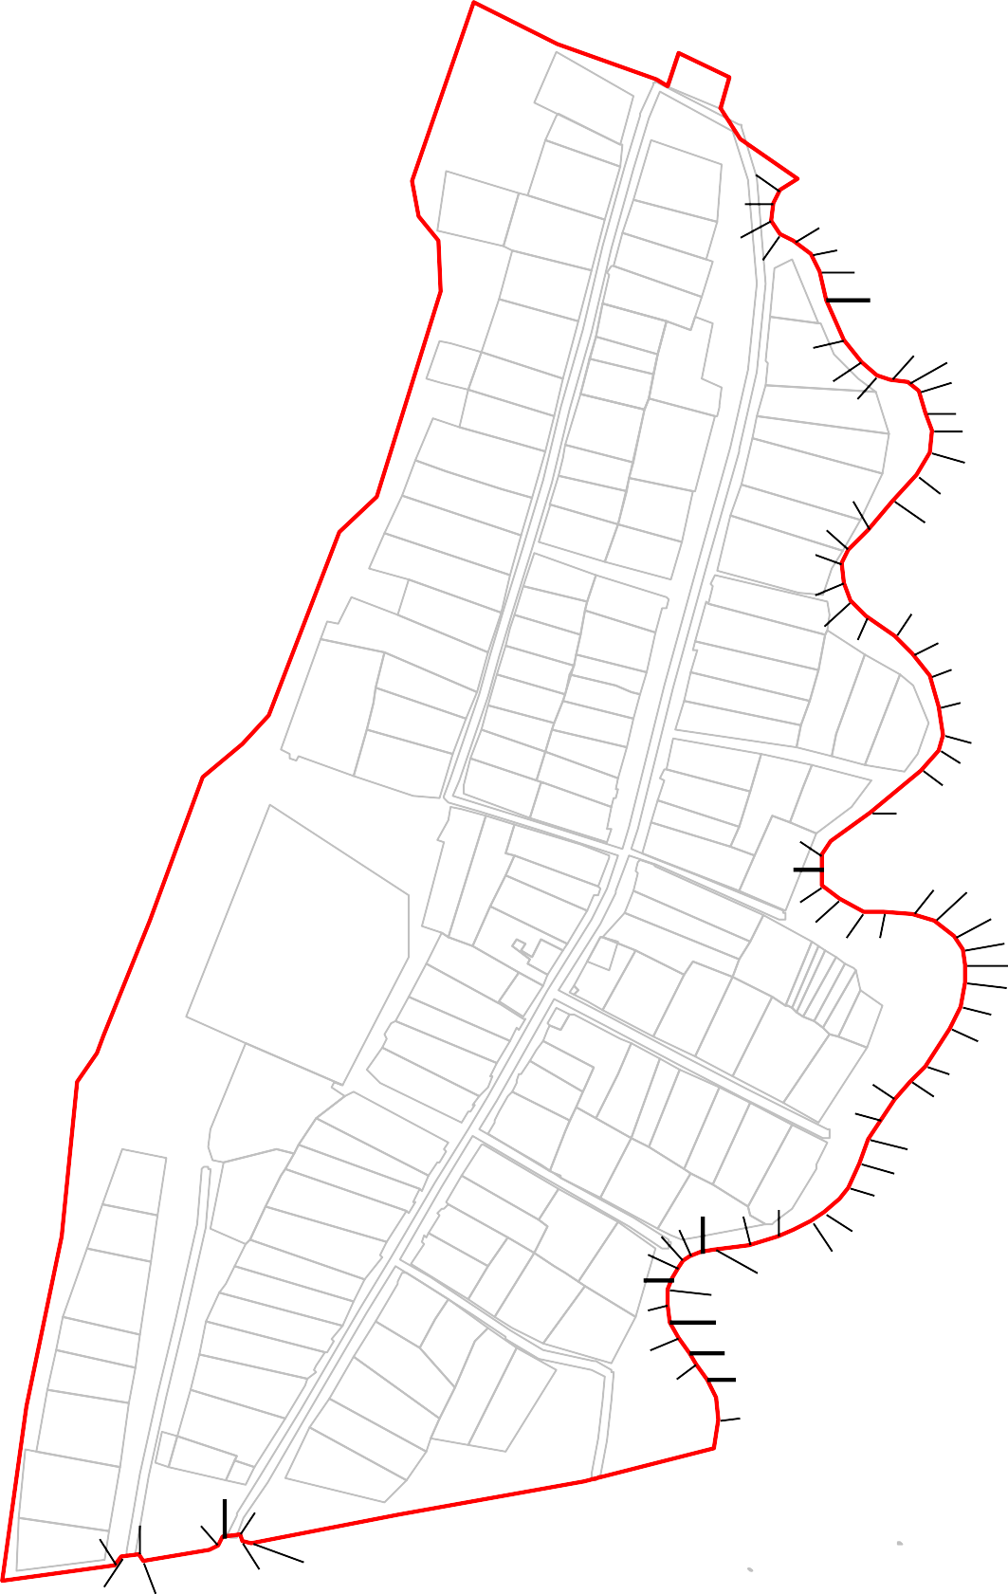



16




17



20






 21

 15
18 19




22
 23


25





26



24

 14
 13







27
29





 12




28
 30


31

 32




33






36 37
  38

34
3355
 






39
4400

 11

44
4455












41

42

10

4466

47
4488













43

50
 51


 9



8

49 
52




 53


54





7

58
59
59












55
57 56


 6




60






61
62





 
 
 
65 66

 
67



68

63 64



69



 70



71






 5

4

3

7755
76























72
73
74

84 80




77




78


79


8988
87 85


81











 2
90








 






91








93







95






92 86
94
96
83 82

 1




97



99 

98

100

113 111111108
1071100666

 
 





103




102
 101

114






 




 









109
105
104

112
110

